Министерство образования Республики Беларусь

Учреждение образования

БЕЛОРУССКИЙ ГОСУДАРСТВЕННЫЙ УНИВЕРСИТЕТ   
ИНФОРМАТИКИ И РАДИОЭЛЕКТРОНИКИ

Факультет компьютерного проектирования

Кафедра инженерной психологии и эргономики

Дисциплина: Интерфейсы информационных систем

**Отчет**

по практической работе №1

на тему

Изучение GitHub

Выполнил:

студент гр. 110101

Виракоон Н.Ч.

Проверил:

Давыдович К. И.

Минск 2024

**Цель: освоить практические и теоретические навыки владения Git.** изучить основы системы контроля версий Git, освоить её основные команды и механизмы работы, а также научиться применять Git для управления изменениями в коде, как в индивидуальных проектах, так и при командной разработке.

**Создание имени и электронной почты**

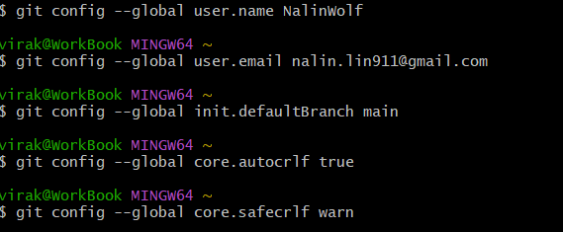

**Создание страницы**

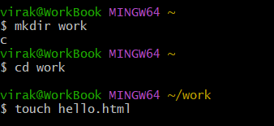

**Создание репозитория**

Добавление изменений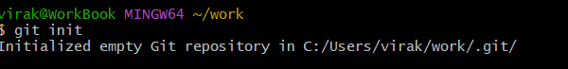

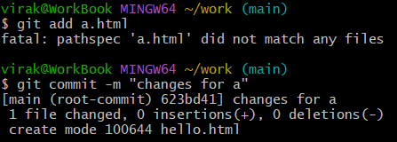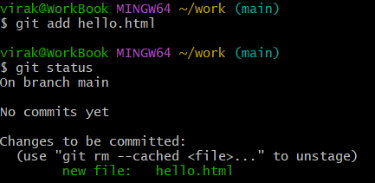Индексация и коммит

Основное внимание уделялось работе с локальными репозиториями. Были изучены команды для создания репозитория, добавления файлов в индекс и их фиксации с помощью коммитов. Понимание процесса добавления изменений в область подготовки (staging area) стало ключевым для контроля версий. Также были освещены такие инструменты, как просмотр состояния репозитория через git status и анализ изменений с помощью git diff, что позволяет всегда оставаться в курсе текущего состояния проекта.

Особое внимание уделялось отмене изменений и возврату к предыдущим состояниям проекта. Были изучены команды для временного сохранения изменений с помощью stash и возможности изменения истории с помощью reset и rebase. Эти инструменты помогают гибко управлять изменениями и устранять ошибки без ущерба для основного кода.

**Выводы:** Курс был полезным и понятным. Благодаря нему появилось чёткое представление, как эффективно работать с Git в разных сценариях: от небольших личных проектов до сложной командной разработки.

В результате я **освоил практические и теоретические навыки владения Git**, а также изучил основы системы контроля версий Git, её основные команды и механизмы работы. Научился применять Git для управления изменениями в коде, как в индивидуальных проектах, так и при командной разработке.